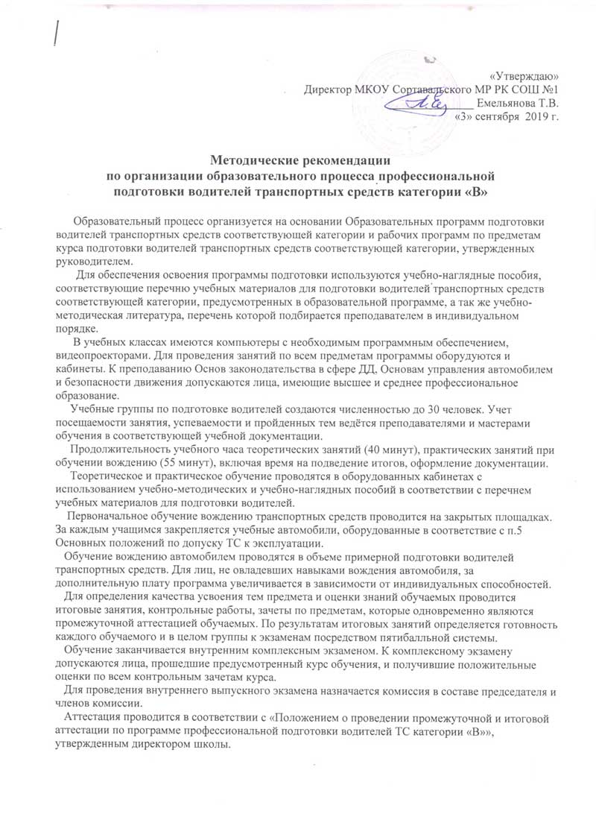
Требования к кадровому обеспечению учебного процесса.

Преподаватели по учебному предмету «Устройство и техническое обслуживание транспортных средств» должны иметь высшее или среднее профессиональное.
Преподаватели учебных предметов «Основы законодательства в сфере дорожного движения» и «Основы безопасного управления транспортным средством» должны иметь высшее или среднее профессиональное образование, а также водительское удостоверение на право управления транспортным средством соответствующей категории.
Мастера производственного обучения должны иметь образование не ниже среднего (полного) общего, непрерывный стаж управления транспортным средством соответствующей категории не менее трёх лет, и документ на право обучения транспортным средством данной категории.
Преподаватели и мастера производственного обучения должны проходить повышение квалификации 1 раз в 3 года.
При проектировании учебного процесса определяющими в моделировании педагогической технологии являются квалификационные требования к водителям транспортных средств.

Требования к результатам освоения программы.

Водитель транспортного средства должен знать:
- правила дорожного движения, основы управления транспортным средством и безопасности движения;
- влияние погодных условий (дождь, туман, гололёд и т.п.) на безопасность движения и способы предотвращения дорожно-транспортных происшествий.
- ответственность за нарушение Правил дорожного движения и эксплуатации механических транспортных средств, загрязнение окружающей среды;
- назначение, расположение, устройство, принцип действия основных механизмов и приборов автомобиля;
- признаки неисправностей механизмов и приборов автомобиля, возникающих в пути, и способы их устранения с помощью имеющегося инструмента;
- правила техники безопасности при проверке технического состояния автомобиля и обращения с эксплуатационными материалами (бензином, электролитом, охлаждающими и тормозными жидкостями, маслами);
- приемы и последовательность действий при оказании доврачебной медицинской помощи пострадавшим при дорожно-транспортных происшествиях.
Водитель транспортного средства должен уметь:
- соблюдать Правила дорожного движения и не допускать дорожно-транспортных происшествий;
- управлять автомобилем в различных дорожных и метеорологических условиях;
- проверять техническое состояние автомобиля перед выездом;
- устранять возникшие во время работы на линии мелкие эксплуатационные неисправности, не требующие разборки механизмов.
- оказывать самопомощь и первую помощь пострадавшим при дорожно-транспортных происшествиях, соблюдать требования по их транспортировке.

Водитель транспортного средства должен иметь следующие навыки:
- управлять транспортным средством на различных типах дорог;
- прогнозировать развитие дорожной ситуации;
- читать атласы автомобильных дорог;
- ориентироваться в улично-дорожной сети;
- определять маршруты движения с учетом безопасности движения и кратчайших сроках;
- определять характер любой неисправности автомобиля и влияние ее на безопасность движения;
- исправлять характерные и типичные неисправности автомобиля;
Анализируя квалификационные требования, сопоставляя их с насыщенностью учебного процесса, необходимо тщательнейшим образом подбирать методы и формы обучения, корректируя их с учетом качественного состава кандидатов в водители, полового и возрастного ценза, личностных и психофизиологических особенностей, а также способностей к овладению новыми специальными знаниями и умениями.

